Міністерство освіти і науки України  
Національний технічний університет України

«Київський політехнічний інститут ім. І. Сікорського»

Кафедра інженерії програмного забезпечення в енергетиці

Лабораторна робота № 6

з курсу: «*Програмування вебзастосунків*»

**Виконав:**  
студент 4-го курсу,  
групи ТВ-11  
Аспарян Дмитро Сергійович

Посилання на GitHub репозиторій: <https://github.com/SupCS/PW6TB-11_AsparianDmytroSerhiyovychGo>

**Перевірив:**

Недашківський О.Л.

Київ 2024/2025

Лабораторна робота № 6

**Короткий теоретичний матеріл:**

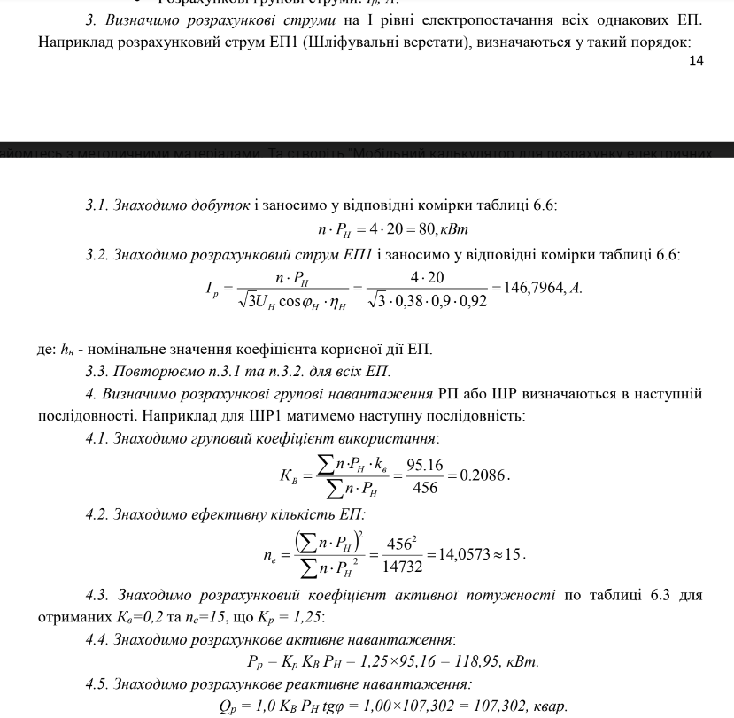

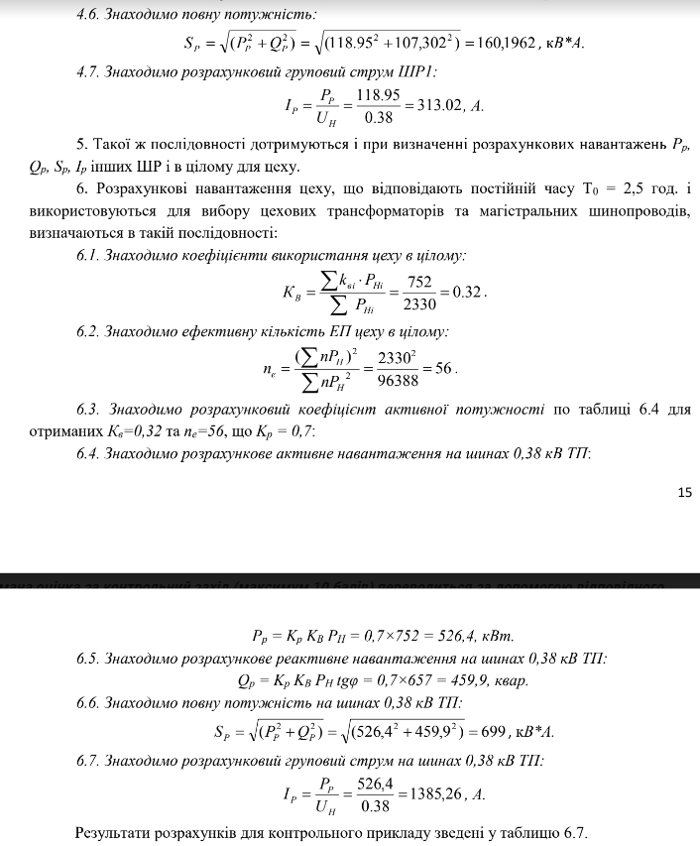

**Завдання:**

Створіть веб калькулятор для розрахунку електричних навантажень об’єктів з використанням методу впорядкованих діаграм. Цехова мережа складається з трьох типових цехів які під’єднується до трьох різних розподільчих шин (ШР1-ШР3) та кількох крупних електроприймачів (ЕП). Для спрощення приймемо що склад, номенклатура і характеристики ЕП всіх трьох цехів однакові.

На основі складу ЕП та їх характеристик необхідно розрахувати силове навантаження цехової мережі.

**Хід виконання:**

Реалізував форму для введення параметрів окремого електроприводу та місце для виведення результатів.

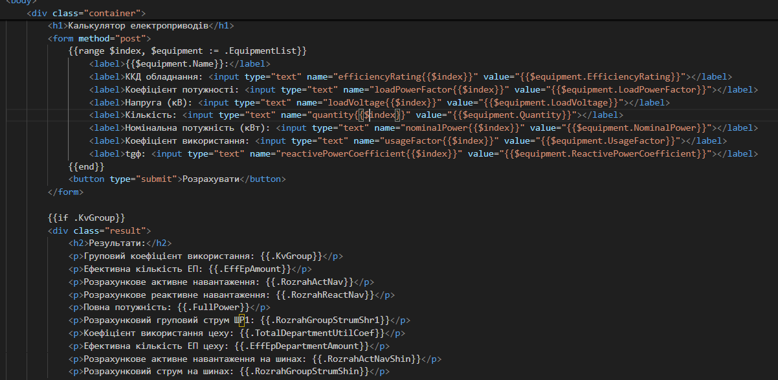

Cтворено жорстко заданий список equipmentList, що містить дані про кілька типів обладнання.

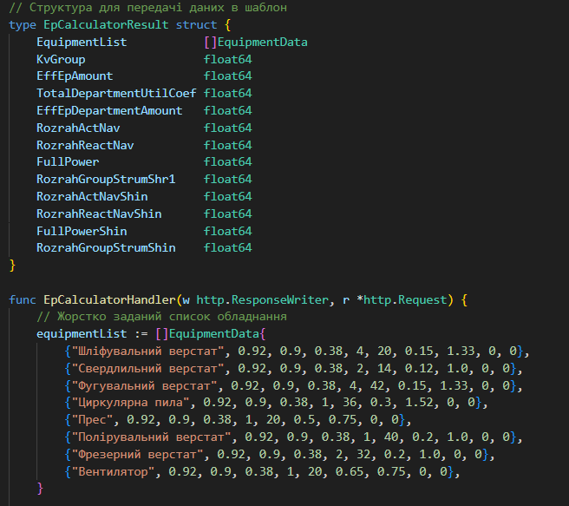

Реалізовано алгоритм для обчислення кількісних характеристик. Розрахунки проводяться для кожного пристрою окремо, а також для групового підсумування. Обчислення виконуються за допомогою математичних функцій, таких як sqrt і ceil.

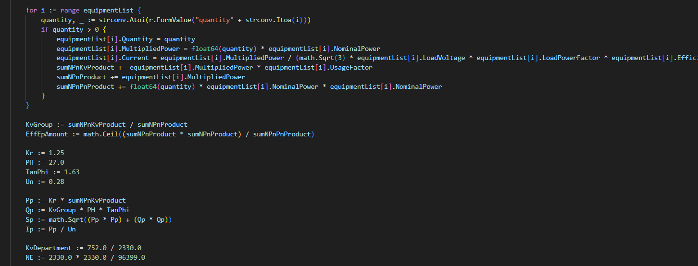

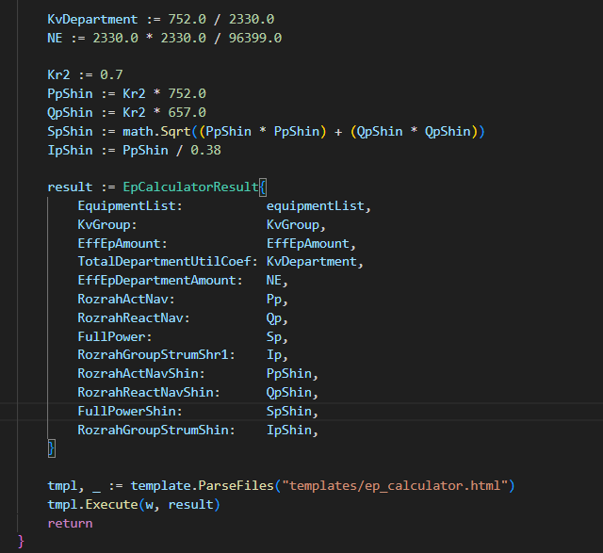

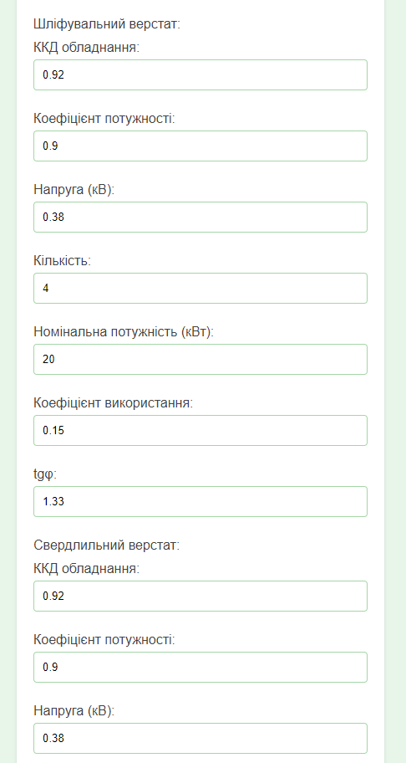

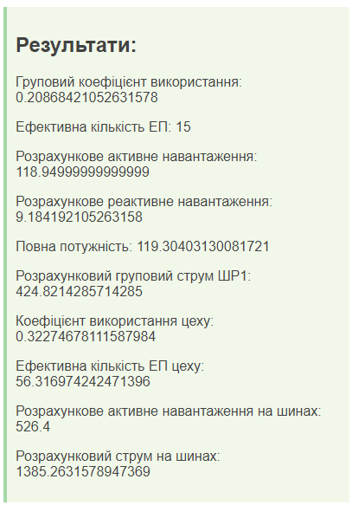

**Висновок**

У ході виконання лабораторної роботи було створено веб калькулятор для розрахунку електричних навантажень цехової мережі. Реалізація включає введення параметрів обладнання та виконання складних математичних розрахунків і відображення результатів. Застосунок було протестовано на тестовому прикладі і підтверджено корректність його роботи.